Zuchtprogramm Tiroler Bergschaf | 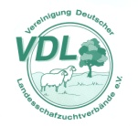

Foto: BY | 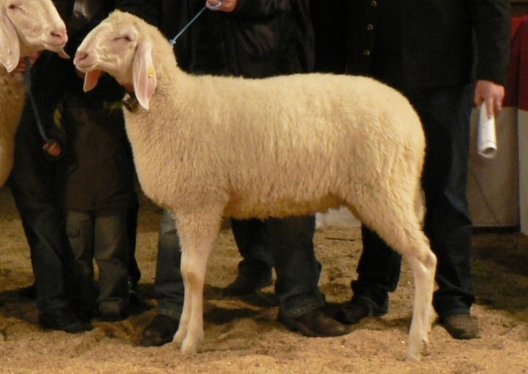  Foto: BY
1. Eigenschaften und Definition der Rasse

Rassename: Tiroler Bergschaf | Abkürzung: TBS | VDL-Beschluss: 2021
Gefährdung: nicht gefährdet | Herkunft: Österreich | Rassegruppe: Landschaf

Äquirasse: Weißes Bergschaf
Das Tiroler Bergschaf in seiner heutigen Form geht auf das Zaupel- bzw. Steinschaf sowie insbesondere auf das norditalienische Bergamaskerschaf zurück. Ursprünglich gab es verschiedene Schläge, die in den 1930er Jahren zusammengefasst und vereinheitlicht wurden für alle Bergschafe im Ostalpenraum. Nach 1945 gingen das Tiroler Bergschaf und das Weiße Bergschaf in Deutschland getrennte Wege.
Das Tiroler Bergschaf ist ein großes Schaf mit schmalem, geramstem, auf der Stirn bewolltem, hornlosem Kopf mit langen, flachen Hängeohren. Es hat einen harmonischen Körperbau mit tiefem Rumpf, gewölbter Rippe, langem, geradem Rücken, kompakter Schulter und leicht fallendem Becken. Das Fundament zeigt eine korrekte Beinstellung mit straffer Fessel und geschlossener Klaue.
Es hat weiße, schlichte bis gewellte Wolle von mittlerer Feinheit (30-34 µ) und einer Länge von 4-7 cm bei zweimaliger Schur. Die Rasse wird rein weiß gezüchtet.
Es hat eine frühe bis mittlere Zuchtreife mit einem Erstablammalter von 18 Monaten. Die Fruchtbarkeit ist sehr gut mit asaisonalem Brunstzyklus und einer sehr gute Säugeleistung sowie ausgeprägtem Mutterinstinkt. Durch seine Steig- und Trittsicherheit ist es besonders alptüchtig. Es ist besonders geeignet als Mutter zur Kreuzungszucht mit Fleischrassen.
 | Körpergewicht  (kg) | Vliesgewicht  (kg) | Ablammergebnis (%) | Widerristhöhe (cm)
Altböcke  Jährlingsböcke  Mutterschafe  Jährlingsschafe | 120-140  65-75  85-95  55-65 | 3,0 - 5,0  2,5 - 4,0 | 200 - 250% | 90 - 100  80 - 90

Das rassetypische Geburtsgewicht beträgt 5 kg bei Einlingen und 4 kg bei Mehrlingen.
Die täglichen Zunahmen liegen bei Mastlämmern im Bereich von 300 - 350 g, das handelsübliche Mastendgewicht liegt bei rund 42 kg.

2. Ziele des Zuchtprogramms
Allgemeines Zuchtziel ist Verbesserung der Rasse entsprechend der Selektionskriterien.
2.1 Zuchtziele
Angestrebt wird ein feiner, glatter, ausdrucksvoller Typ (Adel), frei von Erbfehlern. In der Selektion ist im Besonderen auf eine ausgeprägte Vitalität und Fitness, eine entsprechende Weidetüchtigkeit und Widerstandsfähigkeit für die Bewirtschaftung von Almen und Restflächen zu achten. Weitere Zuchtziele sind die Erhöhung der Aufzuchtleistung bei kurzen Zwischenlammzeiten (220 - 250 Tage) und die Verbesserung der Fleischleistung, soweit die Fruchtbarkeit nicht negativ beeinflusst wird.
Zuchtausschließende Merkmale sind Pigmente und Birkaugen.
2.2 Zuchtmethode
Die Zuchtziele werden angestrebt mit der Methode der Reinzucht. Das Einkreuzen fremder Rassen ist nicht zulässig. Weibliche Tiere, die die abstammungsmäßigen Voraussetzungen nicht erfüllen, aber dem Zuchtziel entsprechen und zur Verbesserung der Rasse beitragen, können in die zusätzliche Abteilung des Zuchtbuches eingetragen werden.
2.3. Erbfehler und genetische Besonderheiten
Die Rasse besitzt ein Scrapie-Resistenzgen. Es besteht die Möglichkeit, eine genetische Resistenz gegenüber klassischer Scrapie zu erlangen. Das Ziel ist die Erhöhung der Resistenz gegen transmissible spongiforme Enzephalopathien (Scrapie). Böcke der PrP-Genotypklasse G4 und G5 werden nicht gekört.
Die Erfassung von genetischen Besonderheiten und Erbfehlern erfolgt durch den Zuchtverband (ZV). Der Züchter ist verpflichtet, dem ZV alle bekannten Untersuchungsergebnisse zur Verfügung zu stellen.

3. Zuchtgebiet (geographisches Gebiet) und Umfang der Zuchtpopulation
Das Zuchtgebiet umfasst das Bundesland xxx.
Die Zuchtpopulation umfasst alle im Zuchtbuch des Verbands xxx eingetragenen Tiere der Rasse Tiroler Bergschaf. Zum 1.1.2018 sind xxx Böcke und xxx Mutterschafe in xxx Betrieben eingetragen.
Es gibt eine bundesweite Zuchtkooperation (VDL-Fachausschuss Landschafe).

4. Selektionskriterien und Leistungsprüfungen
Die Leistungsprüfungen erfolgen nach den Richtlinien der VDL zur Durchführung von Leistungsprüfungen, veröffentlicht unter
https://service.vit.de/dateien/ovicap/vdl_richtlinie_leistungspruefungen.pdf
Folgende Leistungsprüfungen werden bei der Rasse Tiroler Bergschaf durchgeführt:
- Exterieurbewertung mit den Merkmalen Wolle, Bemuskelung und Äußere Erscheinung: Diese Leistungsprüfung ist für alle weiblichen und männlichen Zuchtschafe, die in die Klassen A, C und D eingetragen werden sollen, verpflichtend. Anhand der Exterieurbewertung erfolgt die Einstufung in Zuchtwertklassen. Die jeweilige Exterieurnote wird bei zuchtausschließenden Merkmalsausprägungen grundsätzlich mit den Noten 1 bis 3 und bei unerwünschten Merkmalsausprägungen je nach Ausprägung mit Punktabzug bewertet.
- Fruchtbarkeitsprüfung im Feld: Diese Leistungsprüfung ist für alle weiblichen Zuchtschafe verpflichtend
- Fleischleistungsprüfung im Feld: Diese ist freiwillig. Jeder Züchter hat das Recht, sich auf Teilprüfungen (z.B. Ermittlung der täglichen Zunahmen) zu beschränken.
- Säugeleistungsprüfung: Diese Prüfung ist freiwillig.
Die Ergebnisse der Leistungsprüfungen (auch Teilprüfungen) werden im Zuchtbuch festgehalten und in der Tierzuchtbescheinigung ausgewiesen.

Die Durchführung der Leistungsprüfungen obliegt:
- Exterieurbewertung: Beauftragter des ZV
- Fruchtbarkeitsprüfung im Feld: Züchter
- Fleischleistungsprüfung
  - Gewichtserhebung im Feld: Züchter oder Beauftragter des ZV
  - Ultraschallmessung im Feld: Beauftragter des ZV
  - Fleischigkeitsnote im Feld: Beauftragter des ZV
- Säugeleistungsprüfung: Züchter

5. Zuchtwertschätzung
Eine Zuchtwertschätzung wird nicht durchgeführt.

6. Zuchtbuchführung
Die Zuchtbuchführung erfolgt durch den Zuchtverband entsprechend der Satzung. Hierzu bedient sich der Zuchtverband entsprechend der vertraglichen Regelungen zur Datenbank „OviCap“ beim vit Verden(Vereinigte Informationssysteme Tierhaltung w.V., Heinrich-Schröder-Weg 1, 27283 Verden/Aller, info@vit.de ). Das Zuchtbuch wird vom Zuchtverband im Sinne der tierzuchtrechtlichen Vorschriften und der ViehVerkehrV auf der Grundlage der durch das Mitglied gemeldeten Daten und Informationen geführt, die im Rahmen der Leistungsprüfung ermittelt werden. Vit Verden arbeitet im Auftrag und nach Weisung des Zuchtverbands.

7. Zuchtdokumentation
Die Zuchtdokumentation erfolgt entsprechend den Regelungen der Satzung.

8. Zuchtbucheinteilung
Das Zuchtbuch umfasst für männliche Tiere eine Hauptabteilung mit den Klassen A und B. Das Zuchtbuch umfasst für weibliche Tiere eine Hauptabteilung mit den Klassen A und B und eine zusätzliche Abteilung mit den Klassen C und D.
Die Zuordnung der Zuchttiere in eine Abteilung und Klasse erfolgt bei der Eintragung unter Berücksichtigung des Geschlechts, der Abstammung und der Leistung.
Einteilung | Anforderungen an männliche Tiere | Anforderungen an weibliche Tiere
Haupt-abteilung  Klasse A | Eltern, Großväter und Großmutter väterlicherseits in der Hauptabteilung, Großmutter mütterlicherseits mindestens in der zusätzlichen Abteilung eines Zuchtbuchs der Rasse eingetragen  Körung mit mindestens Zuchtwertklasse II | Vater, Großväter und Großmutter väterlicherseits in der Hauptabteilung, Mutter und Großmutter mütterlicherseits mindestens in der zusätzlichen Abteilung eines Zuchtbuchs der Rasse eingetragen  bewertet mit mindestens Zuchtwertklasse II
Haupt-abteilung  Klasse B | Eltern, Großväter und Großmutter väterlicherseits in der Hauptabteilung, Großmutter mütterlicherseits mindestens in der zusätzlichen Abteilung eines Zuchtbuchs der Rasse eingetragen | Vater, Großväter und Großmutter väterlicherseits in der Hauptabteilung, Mutter und Großmutter mütterlicherseits mindestens in der zusätzlichen Abteilung eines Zuchtbuchs der Rasse eingetragen
Zusätzliche Abteilung  Klasse C (Vorbuch) |  | Vater in der Hauptabteilung und Mutter mindestens in Klasse D eines Zuchtbuchs der Rasse eingetragen  bewertet mit mindestens Zuchtwertklasse II
Zusätzliche Abteilung  Klasse D (Vorbuch) |  | als rassetypisch beurteilt  bewertet mit mindestens Zuchtwertklasse II

9. Selektion und Körung
Die Selektion der Tiere und Zuordnung der Tiere in die Klassen des Zuchtbuches erfolgt entsprechend der Exterieurbeurteilung unter Berücksichtigung der Abstammung. Die Ergebnisse der Leistungsprüfung dienen der innerbetrieblichen Selektionsentscheidung.
Die Körung ist Voraussetzung für die Zuchtbucheintragung eines Bockes in die Klasse A des Zuchtbuches. Sie erfolgt entsprechend den Regelungen der Satzung.
Zur Körung werden nur Böcke zugelassen,
- die in der Hauptabteilung des Zuchtbuchs eingetragen werden können,
- deren Eltern in der Klasse A des Zuchtbuchs eingetragen und leistungsgeprüft sind,
- die keine gesundheitlichen Beeinträchtigungen aufweisen (Zuchttauglichkeit, keine Gebiss- und Hodenanomalien).

Mindestanforderung an die Körung eines Zuchtbockes bezüglich der Abstammung:
A männl. | A männl. | A männl. | A
 |  |  | A
 |  | A weibl.  (Aufstiegstier) | A
 |  |  | C
 | A weibl.  (Aufstiegstier) | A männl. | A
 |  |  | A
 |  | C weibl. | A
 |  |  | D

Ein Bock wird gekört, wenn er in allen Merkmalen der Exterieurbewertung (siehe Punkt 4.) mit mindestens Note 4 bewertet wird.
Seltene Vaterlinien sollen erhalten werden. Dazu können im Zuchtbuch die Bocklinien erfasst werden. Als Hilfsmittel bietet das Herdbuchprogramm OviCap Inzuchtberechnungen und Anpaarungsempfehlungen zum Einsatz potentieller Vatertiere an.

10. Abstammungssicherung
Die Abstammungssicherung erfolgt nach den Regelungen der Satzung. Als zugelassene Methode zur Abstammungssicherung wird das Verfahren der DNA-Profile aus Mikrosatelliten angewendet.

11. Zugelassene Reproduktionstechniken und Bestimmungen für Tiere von denen Zuchtmaterial
gewonnen wird
Künstliche Besamung und Embryotransfer sind zugelassen. Tiere von denen Zuchtmaterial gewonnen wird, müssen im Zuchtbuch Klasse A eingetragen sein.

Das Zuchtprogramm wurde am xx.xx.xxxx beschlossen und tritt am xx.xx.xxxx in Kraft.

